Oggetto | Magazzino | In uso | Descrizione | Misure
tastiera 210007  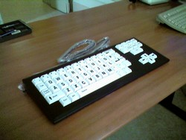 | -n° ricevuta: 1372  -collocazione: magazzino  -data: 29/09/22 |  | tastiera con tasti grandi e caratteri ingranditi | dato non disponibile
software 210009  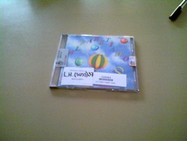 | -n° ricevuta: 0667  -collocazione: magazzino  -data: 25/06/12 |  | software didattico alfabetiamo | dato non disponibile
software 210010  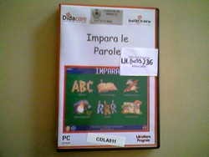 | -n° ricevuta: 1330  -collocazione: magazzino  -data: 09/11/21 |  | software didattico impara le parole | dato non disponibile
tastiera 210012  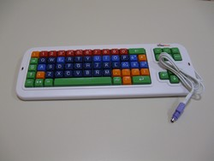 | -n° ricevuta: 1326  -collocazione: magazzino  -data: 18/10/21 |  | tastiera con tasti grandi e caratteri di diversi colori | dato non disponibile
lavagna pc 210013  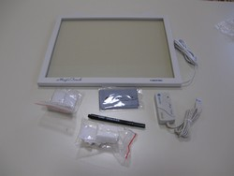 | -n° ricevuta: 1330  -collocazione: magazzino  -data: 09/11/21 |  | lavagna pc magic touch, da collegare al monitor | dato non disponibile
mouse 210014  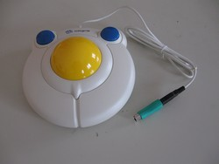 | -n° ricevuta: 0962  -collocazione: magazzino  -data: 30/09/15 |  | mouse di grandi dimensioni con comando a sfera, funziona con windows, connessione usb e ps2 non necessita di driver | diametro sfera 7cm
tastiera 210017  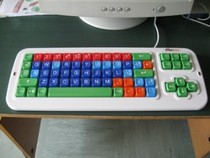 | -n° ricevuta: 1090  -collocazione: magazzino  -data: 14/06/17 |  | tastiera con tasti grandi e caratteri di diversi colori | dato non disponibile
tastiera 210018  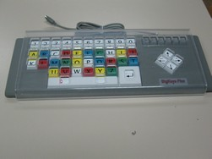 | -n° ricevuta: 1263  -collocazione: magazzino  -data: 24/01/20 |  | tastiera con tasti grandi, caratteri di diversi colori e schermo per ipovedenti | dato non disponibile
tastiera 210019  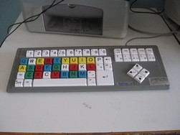 | -n° ricevuta:1205  -collocazione: magazzino  -data: 20/06/19 |  | tastiera con tasti grandi e caratteri di diversi colori | dato non disponibile
mouse 210020  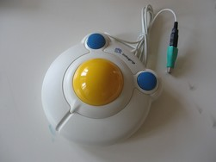 | -n° ricevuta: 1205  -collocazione: magazzino  -data:20/06/19 |  | mouse di grandi dimensioni con comando a sfera, funziona con windows, connessione usb e ps2 non necessita di driver | diametro sfera 7cm
tastiera 210022  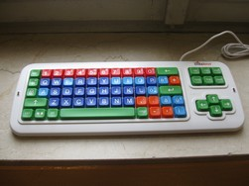 | -n° ricevuta:1091  -collocazione: magazzino  -data: 15/06/17 |  | tastiera con tasti grandi e caratteri di diversi colori | dato non disponibile
tastiera 210023  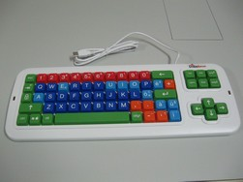 | -n° ricevuta: 1259  -collocazione: magazzino  -data: 16/01/20 |  | tastiera con tasti grandi e caratteri di diversi colori | dato non disponibile
tastiera 210024  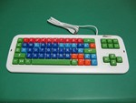 | -n° ricevuta: 1202  -collocazione: magazzino  -data: 02/04/19 |  | tastiera con tasti grandi e caratteri di diversi colori | dato non disponibile
tastiera 210025  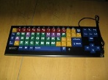 | -n° ricevuta: 0962  -collocazione: magazzino  -data:30/09/15 |  | tastiera con tasti grandi e caratteri di diversi colori | dato non disponibile
tastiera 210026 | -n° ricevuta: 0961  -collocazione: magazzino  -data: 19/10/15 |  | tastiera con tasti grandi e caratteri di diversi colori | dato non disponibile
tastiera 210027  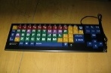 | -n° ricevuta: 1330  -collocazione: magazzino  -data: 09/11/2021 |  | tastiera con tasti grandi e caratteri di diversi colori | dato non disponibile
mini joystick 210029  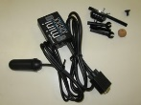 | -n° ricevuta: dato non disponibile  -collocazione: magazzino  -data: 23/05/18 |  | adatto per carrozzine elettroniche, fornito di kit di montaggio, azionabile con minima forza (10 gr) anche con la bocca, previo montaggio adeguato, regolabile in sensibilità.. per maggiori info consultare libretto nella scheda tecnica cartacea. | dato non necessario
pulsante- sensore di comando 210033  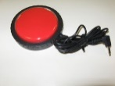 | -n° ricevuta: dato non disponibile  -collocazione: magazzino |  | pulsante per dare ok a ciò che il cursore ha individuato, azionabile con minima forza anche di parti corporee ( es: fronte , tempia o guancia ) COLORE GIALLO | medium
pulsante- sensore di comando (lib switch) 210030 |  | -n° ricevuta: 1153  -collocazione: primaria Marcolini  -data: 22/06/18 | pulsante per dare ok a ciò che il cursore ha individuato, azionabile con minima forza anche di parti corporee ( es: fronte , tempia o guancia ) | medium
pulsante- sensore di comando (lib switch) 210031  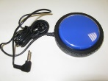 |  | -n° ricevuta: 1153  -collocazione: primaria Marcolini  -data: 22/06/18 | pulsante per dare ok a ciò che il cursore ha individuato, azionabile con minima forza anche di parti corporee ( es: fronte , tempia o guancia ) | medium
optima joystick 210032  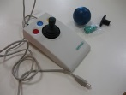 |  | -n° ricevuta: 1153  -collocazione: primaria Marcolini  -data: 22/06/18 | emulatore di mouse, utilizzabile anche con piede, dotato di funzioni click sinistra e destra , trascinamento bloccato e regolatore di velocità del puntale del mouse. ACCESSORI: manopola a T , palla d’impugnamento in gomma, adattatore USB/PS2. | dato non necessario

